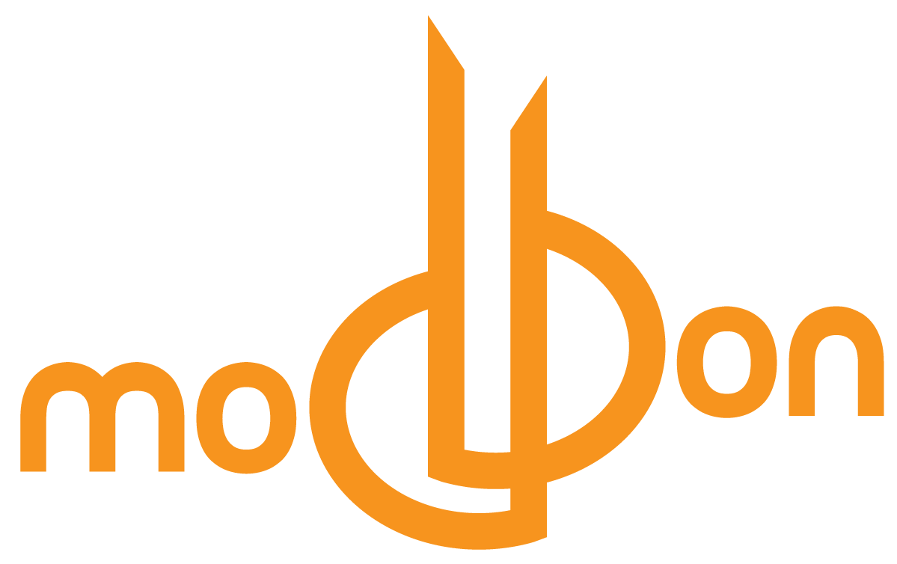
ООО «Модбон»
ИНН: 8602252377 КПП: 860201001
628401, Сургут г, Югорская ул., дом № 15
Тел./факс: + 8 (3462) 443445
E-mail: info@modbon.ru
WWW: www.modbon.ru
Коммерческое предложение
На оказание услуг и поставку техник и оборудования

Руководителю организации

Приглашаем Вас к сотруднечеству и предлагаем свои услуги по поставке компьютерной техники, периферии, сетевых компонентов и аксессуаров а так же оказываем услуги (IT) Аутсорсинга компьютерного оборудования и переферии.
Сотрудничество с производителями и дистрибьюторами компьютерной техники и ПО позволяет «Модбон» предлагать Вам выгодные цены и быстрые сроки поставки.
«Модбон» поставляет:
 | Компьютеры и оргтехнику |  | Системы управления ИТ-инфраструктурой
 | Сетевое и серверное обоурдование |  | Программное обеспечение
 | Оборудование телефонии |  | Весовое оборудование
 | Торговое оборудование и офисная мебель |  | Канцелярские товары
 | Видеооборудование и системы видеоконференцсвязи |  | Системы информационной безопасности
 | Расходные материалы к оргтехники и ЗИП |  | Системы видеонаблюдения и контроля доступа
Все оборудование поставляется с гарантией производителя.
«Модбон» оказывает услуги:
 | Удаленное администрирование |  | Организация антивирусной защиты
 | Установка и настройка ПО |  | Мониторинг локальной сети и оргтехники
 | Установка и подключение новых компьютеров и периферийных устройств |  | Устранение сбоев и оптимизация работы компьютерной системы
 | Ремонт и замена вышедших из строя компонентов |  | Внедрение и сопровождение IP-Телефонии
Работая с «Модбон», Вы получаете:
 | Экономию времени |  | Качество и профессионализм
 | Оперативность |  | Обслуживание в режиме 24x7
 | Эффективность |  | Экономическая оправданность расходов
Привлечение для аутсорсинга ИТ техники именно организации со штатом профессионалов позволяет сократить расходы на поддержку компьютеров на малом предприятии от 2х до 4х раз и увеличить качество поддержки до 2х раз.
Нам доверяют:
